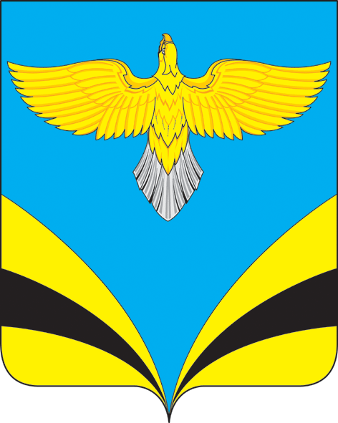
РОССИЙСКАЯ ФЕДЕРАЦИЯ
САМАРСКАЯ ОБЛАСТЬ
МУНИЦИПАЛЬНЫЙ РАЙОН БЕЗЕНЧУКСКИЙ
СОБРАНИЕ ПРЕДСТАВИТЕЛЕЙ СЕЛЬСКОГО ПОСЕЛЕНИЯ НАТАЛЬИНО
четвертого созыва

РЕШЕНИЕ

22.09. 2020 г. № 8/1

Об утверждении постоянно действующих комиссий

Рассмотрев предложение председателя Собрания Представителей сельского поселения Натальино муниципального района Безенчукский Самарской области «Об утверждении постоянно действующих комиссий», Собрание представителей сельского поселения Натальино муниципального района Безенчукский Самарской области
РЕШИЛО:

- Сформировать следующие постоянные комиссии Собрания представителей сельского поселения Васильевка муниципального района Безенчукский Самарской области четвертого созыва в следующем составе:

Бюджетно-финансовая и нормотворческая комиссия:
Дмитриев А.Л. - председатель комиссии
Лехина О.В. - заместитель председателя комиссии
Зеленина С.В.. - член комиссии
Беспалова А.К-Х. - член комиссии

Комиссия по социальным вопросам и связям с общественностью
Лехина О.В - председатель комиссии
Синякова В.Б.. - заместитель председателя комиссии
Зеленина В.Б. - член комиссии
Беспалова А.К-Х - член комиссии

Комиссия по жилищно - коммунальному хозяйству и благоустройству:
Дмитриев А.Л. - председатель комиссии
Поваров И.С - заместитель председателя комиссии
Сухарев А.Ю - член комиссии
Иманов Б. - член комиссии
- Настоящее Решение вступает в силу со дня его принятия.

- Опубликовать настоящее решение в газете «Вестник сельского поселения Натальино»
Председатель Собрания представителей
сельского поселения Натальино
муниципального района Безенчукский
Самарской области А.Л. Дмитриев

